Министерство цифрового развития, связи и массовых коммуникаций Российской Федерации

Ордена Трудового Красного Знамени федеральное государственное бюджетное образовательное учреждение высшего образования

МОСКОВСКИЙ ТЕХНИЧЕСКИЙ УНИВЕРСИТЕТ СВЯЗИ И ИНФОРМАТИКИ

Кафедра Корпоративные информационные системы

Отчёт по лабораторной работе №4

по дисциплине

Программирование 1С

Выполнил:

Каримзода А.С.

Проверил:

Игнатов Д. В.

**Москва, 2025 г**

# **Ход работы**

**Отчет по лабораторной работе №4.1**

**1. Подготовка**

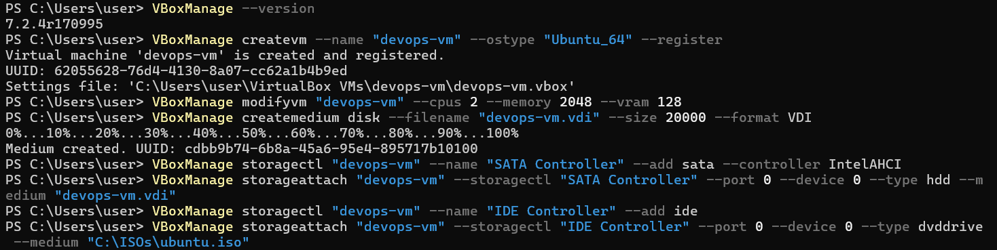

1. **Загрузка ISO-образа Ubuntu Server 22.04.5 LTS.**  
   Образ успешно скачан и размещён по пути: ~/Downloads/ubuntu.iso.
2. **Проверка установки VirtualBox.**  
   Выполнена команда:

VBoxManage–version

**2. Создание и настройка виртуальной машины**

1. **Создание ВМ:**

VBoxManagecreatevm --name "devops-vm" --ostype "Ubuntu_64" –register

1. **Настройка ресурсов:**

VBoxManagemodifyvm "devops-vm" --cpus 2 --memory 2048 --vram 128

1. **Создание виртуального диска:**

VBoxManagecreatemedium disk --filename "devops-vm.vdi" --size 20000 --format VDI

1. **Подключение диска к ВМ:**  
   Создан контроллер SATA и подключён диск:

VBoxManagestoragectl "devops-vm" --name "SATA Controller" --add sata --controller IntelAHCI

VBoxManagestorageattach "devops-vm" --storagectl "SATA Controller" --port 0 --device 0 --type hdd --medium "devops-vm.vdi"

1. **Подключение ISO-образа:**  
   Создан контроллер IDE и подключён ISO:

VBoxManagestoragectl "devops-vm" --name "IDE Controller" --add ide

VBoxManagestorageattach "devops-vm" --storagectl "IDE Controller" --port 0 --device 0 --type dvddrive --medium "C:\ISOs\ubuntu.iso"

1. **Настройка сети:**  
   Для доступа к интернету настроен сетевой адаптер в режиме NAT:

VBoxManagemodifyvm "devops-vm" --nic1 nat

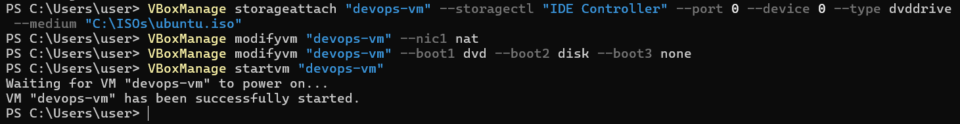

1. **Настройка порядка загрузки:**  
   Установлен приоритет загрузки с CD/DVD, затем с жёсткого диска:

VBoxManagemodifyvm "devops-vm" --boot1 dvd --boot2 disk --boot3 none

1. **Запуск ВМ:**

VBoxManagestartvm "devops-vm"

Виртуальная машина успешно запущена, начата установка Ubuntu Server.

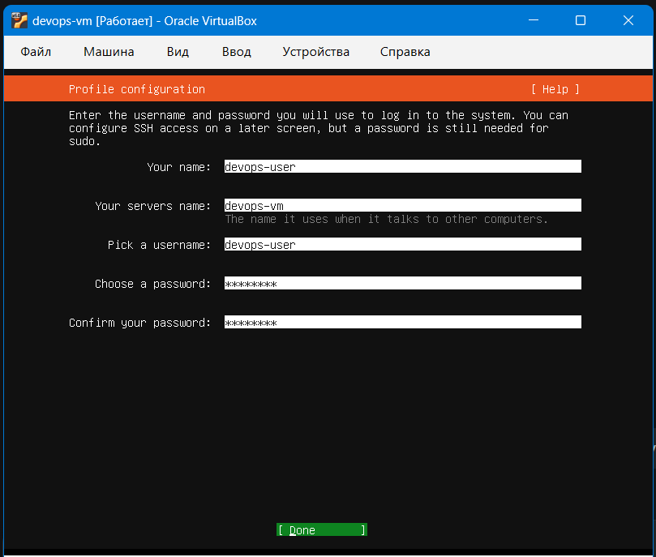

**Отчет по лабораторной работе №4.2**

**1. Обновление системы**

1. **Обновление списка пакетов:**

sudoaptupdate

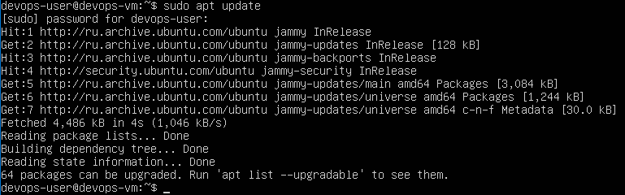

1. **Установка обновлений:**

sudoaptupgrade -y

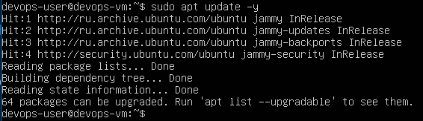

**2. Работа с файловой системой**

1. **Просмотр структуры дисков:**

lsblk

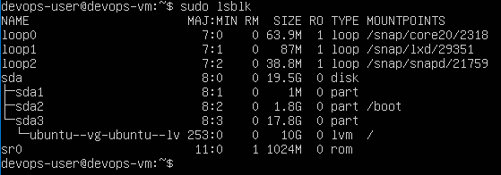

1. **Навигация по домашней директории:**

cd ~

ls -la

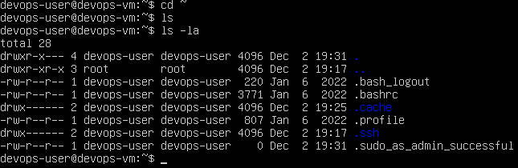

1. **Создание директории и файла:**

mkdir devops-lab1

cd devops-lab1

touch info.txt

nano info.txt

cat info.txt



**3. Мониторинг процессов**

1. **Просмотр всех процессов:**

psaux

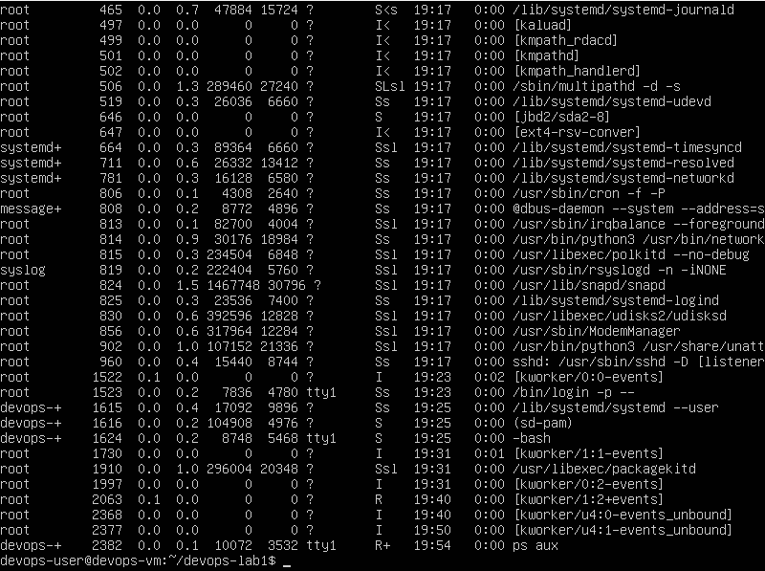

1. **Поиск процессов systemd:**

psaux | grepsystemd

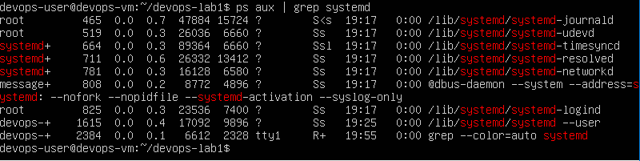

**4. Настройка брандмауэра UFW**

1. **Проверка статуса:**

sudoufwstatus



**Результат:** неактивен.

1. **Разрешение SSH:**

sudoufw enable



sudoufw status verbose

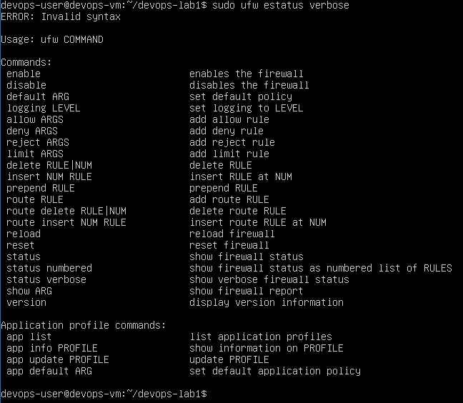

sudoufw allow 22

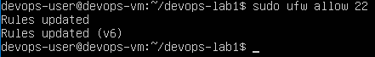

sudo apt install net-tools

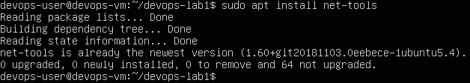

ifconfig

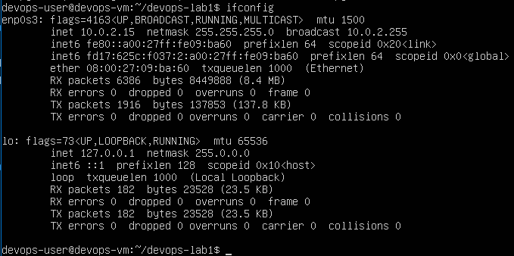

**5. Сетевые настройки**

1. **Проверка IP-адресов:**

ipaddress

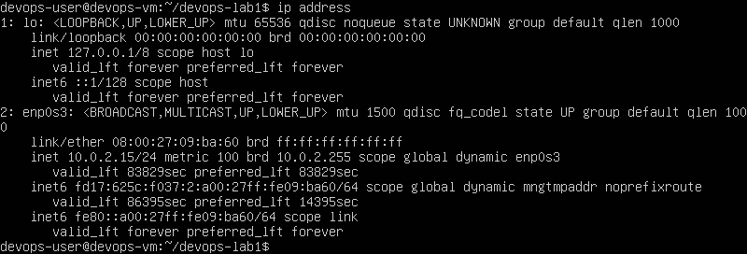

hostname -I



**Основной IPv4:** 10.0.2.15

1. **Установка curl и проверка внешнего IP:**

sudo apt install curl

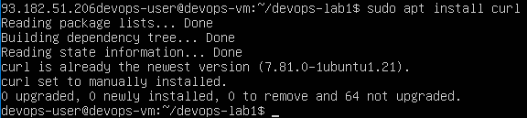

curl ifconfig.me

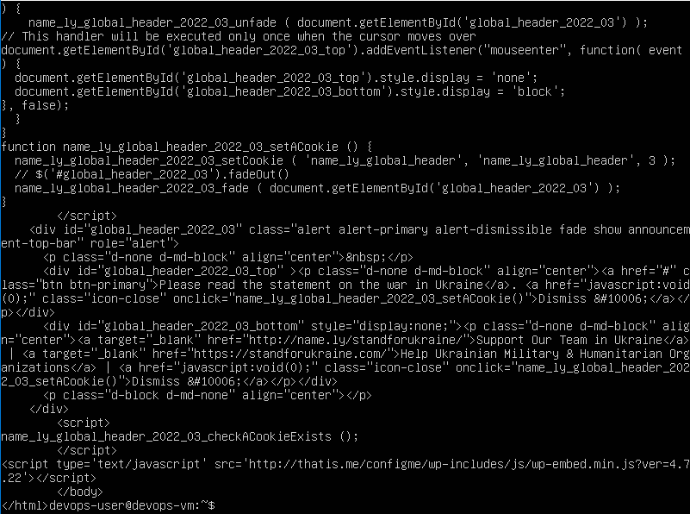

**6. Настройка SSH-сервера**

1. **Проверка статуса:**

sudosystemctlstatusssh

**Результат:** активен.

1. **Проверка прослушивания порта 22:**

ss -tuln | grep :22

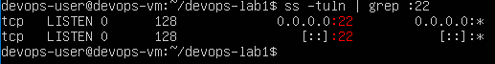

**7. Установка дополнительных сервисов**

1. **Установка Nginx:**

sudo apt install nginx -y

1. **Установка net-tools (для ifconfig):**

sudo apt install net-tools -y

1. **Запуск Nginx и проверка:**

sudosystemctlstartnginx

curl<http://localhost>

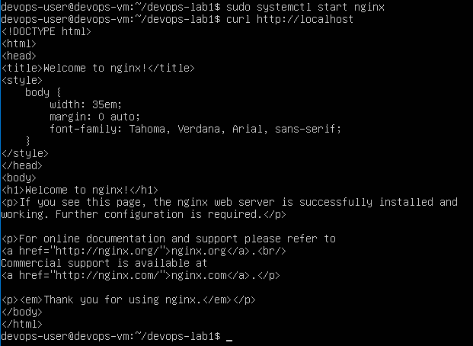

**8. Домашнее задание (выполнено)**

1. **Включение брандмауэра UFW:**

sudoufw enable

sudoufwstatus

1. **Создание символической ссылки:**

ln -s /home/user/devops-lab1/info.txt ~/info_link.txt